Государственная комплексная целевая
Научно-техническая программа
«Информационные и космические технологии»

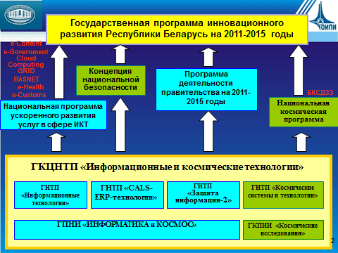

Паспорт программы
Прогнозные результаты
Положение о Координационном совете (КС), утверждено 28.04.2011
Состав КС 2011
Состав КС 2013
Состав КС 2015
Результаты выполнения

